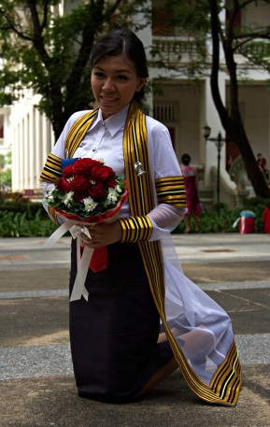 **นางสาวอนงค์นาฏ เช็งสุทธา**

**ที่อยู่:** 35 ซอยช่างอากาศอุทิศ 10 แยก 1-2 ถนนช่างอากาศอุทิศ

แขวง/เขตดอนเมือง กทม. 10210

**เบอร์โทรศัพท์:** 087-336-5326 **อีเมล์:** [Ch.anongnat@gmail.com](mailto:Ch.anongnat@gmail.com)

**ประวัติการศึกษา**

2556 – ปัจจุบัน ระดับบัณฑิตศึกษา (ปริญญาโท สัตวิทยา) 3.98

ภาควิชาชีววิทยา คณะวิทยาศาสตร์ จุฬาลงกรณ์มหาวิทยาลัย

2552 – 2556 ระดับปริญญาบัณฑิต (ปริญญาตรี ชีววิทยา) 3.18

ภาควิชาชีววิทยา คณะวิทยาศาสตร์ จุฬาลงกรณ์มหาวิทยาลัย

**ประสบการณ์สอน**

2557 – ปัจจุบัน ติววิทยาศาสตร์ ระดับประถมศึกษาปีที่ 6 สอบเข้าโรงเรียนฤทธิยะวรรณาลัย

2557 – ปัจจุบัน ติววิทยาศาสตร์ เพิ่มเกรด ระดับมัธยมศึกษาปีที่ 1 โรงเรียนสาธิตปทุมวัน

2556 – ปัจจุบัน ติวทั่วไป อ่าน - เขียน และสอนการบ้าน ระดับประถมศึกษา โรงเรียนจารุวรรณ

2555 – ปัจจุบัน สอวน. ชีววิทยา ค่ายที่ 1 และค่ายที่ 2

2554 – ปัจจุบัน วิทยากรหลัก ณ พิพิธภัณฑ์สถานธรรมชาติวิทยาแห่งจุฬาลงกรณ์มหาวิทยาลัย

2556 - 2557 ติววิชาวิทยาศาสตร์ ระดับประถมศึกษาปีที่ 6 สอบเข้า โรงเรียนสาธิตปทุมวัน

2556 ติววิทยาศาสตร์ เพิ่มเกรด ระดับประถมศึกษาปีที่ 6 โรงเรียนจิตลดา

2556 ติวอนุบาลสอบเข้า โรงเรียนสาธิตจุฬา

2555 ติวชีววิทยา ระดับมัธยมศึกษาตอนปลาย

**ประกาศนียบัตร**

2550 ค่าย สอวน. ชีววิทยา ค่ายที่ 1